Registro de modelos do Mlflow no Azure Machine Learning

Introdução

1. Registro de Modelos do Mlflow no Azure Machine Learning
2. Criação e análise de painéis de IA Responsável no Azure Machine Learning.

Registrar um modelo com o Mlflow

O Mlflow permite registrar um modelo com um artefato ou como um modelo.

* Quando você registra um modelo como um artefato, ele é tratado como um arquiv.
* Ao registrar um modelo como modelo, você está adicionando informações ao modelo registrado que permite usar o modelo diretamente em pipelines ou implantações.

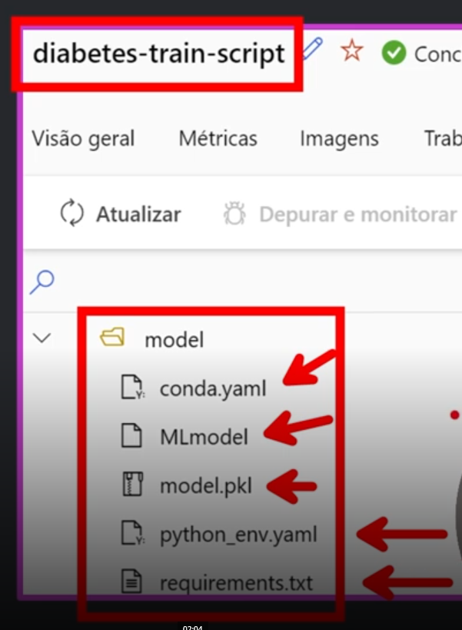Quando você registra como um modelo, um arquivo MLmodel é criado no diretório de saída. O arquivo MLmodel contém metadados do modelo, o que permite a rastreabilidade do modelo .

Entenda o formato de arquivo Mlmodel

O arquivo Mlmodel pode incluir:

* **artifact_path:** Durante o trabalho de treinamento, o modelo é registrado nesse caminho.
* **flavor:** A biblioteca de machine learning com a qual o modelo foi criado.
* **model_uuid:** O identificador excluisivo do modelo registrado
* **run_id:** O identificador excluisivo da execução de trabalho durante a qual o modelo foi criado.
* **signature:** Especifica o esquema das entradas e saídas do modelo.
* **Inputs:** Entrada válida para o modelo. Por exemplo, um subconjunto do conjunto de dados de trinamento.
* **Outputs:** Saída válida do modelo. Por exemplo, previsões de modelo para o conjunto de dados de entrada.

Materiais de Apoio

Os materiais complementares e de apoio que oferecemos têm como objetivo fornecer informações para facilitar e enriquecer a sua jornada de aprendizado no curso "Registro de Modelos do MLflow no Azure Machine Learning". Aqui você encontrará links úteis, como slides, repositórios e páginas oficiais, além de dicas sobre como se destacar na DIO e no mercado de trabalho 😉

Recursos Adicionais

Durante este conteúdo, compreendemos os fundamentos da engenharia de prompts. Para ajudá-lo a aprofundar o conhecimento, disponibilizamos a seguir o material complementar contendo os conteúdos e links apresentados no curso:

Slide: Módulo 5 - Gerenciar e Examinar modelos no Azure Machine Learning.pptx

Dicas e Links Úteis

Para se desenvolver ainda mais e se destacar na DIO e no mercado de trabalho, sugerimos os seguintes recursos:

Artigos e Fórum da DIO: Compartilhe seus conhecimentos e dúvidas através dos artigos (visíveis globalmente na plataforma da DIO) e nos fóruns específicos para cada experiência educacional, como nossos Bootcamps.

Rooms: Participe do Rooms, uma ferramenta de bate-papo em tempo real onde você pode interagir com outros participantes dos nossos Bootcamps, compartilhando dúvidas, dicas e snippets de código.

Exploração na Web: Utilize motores de busca para aprofundar seu conhecimento sobre temas específicos. Páginas como o StackOverflow são recursos valiosos para encontrar soluções e expandir seu entendimento.

Com esses materiais complementares, você estará bem equipado para explorar todo o potencial e se destacar em suas iniciativas. Continue aproveitando as oportunidades de aprendizado, e não hesite em buscar mais conhecimento e compartilhar suas descobertas com a comunidade!

